Brochettes de bœuf
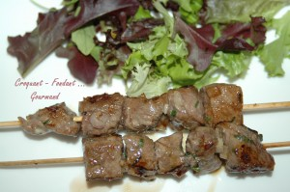 Pour 6 Croquants-Gourmands
- 900 g de rumsteck
- 2 échalotes
- 2 gousses d'ail
- herbes du jardin
(marjolaine, thym, ciboulette..)
- 4 càs d'huile d'olive
- 2 càs de jus de citron
- sel & poivre du moulin
Plancha
Éplucher les échalotes et l'ail.
Dégermer l'ail et l'émincer très finement ainsi que les échalotes.
Couper la viande en gros dés.
Laver et sécher les herbes.
Effeuiller le thym, ciseler finement la marjolaine et la ciboulette.
Mettre dans un saladier la viande, les échalotes et l'ail.
Ajouter les herbes.
Arroser d'huile et de citron.
Poivrer et mélanger soigneusement pour bien enrober les dés de viande.
Couvrir et laisser mariner au frais en remuant de temps en temps.
Si vous utilisez des brochettes en bois, mettez-les à tremper dans de l'eau froide pour éviter qu'elles brulent à la cuisson.
Avant le repas, préparer les brochettes en répartissant les dés de viande sur les piques.
Faire chauffer l'appareil et poser les brochettes.
Les retourner dès qu'elles sont dorées.
la cuisson est très rapide.
Je les ai servies tout simplement accompagnées de quelques feuilles de mesclun.

